八（1）班“祭英烈”主题班会方案及照片
活动主题：音乐中的纪念 飘扬的红色旗帜——祭英烈
活动目的：
针对时下的社会现状，开展“祭英烈”的主题班会，旨在通过本次班会活动，使同学们了解那些革命英雄们的光辉事迹，产生对他们的崇高敬意，和对祖国的热爱，使同学们明白自己肩负的重要时代和社会使命，更加勇于承担自己的责任。
活动过程：
第1部分：开场白
第2部分：歌曲欣赏
活动形式：欣赏并学唱有关歌曲。
活动目的：这些歌曲反映了人们对革命英雄的爱戴，希望同学们能在这些歌曲中体会出这些丰富的情感。
第3部分：视频欣赏
活动形式：观看几个有关的视频。
活动目的：使同学们了解革命英雄们的事迹，知道当前人们对英雄先烈的缅怀纪念方式，希望同学们能树立起爱国之心。
第4部分：朗诵
活动形式：几位同学表演配乐诗朗诵。
活动目的：以朗诵的方式激励同学们能有更强的责任心，并能够付诸于行动。
第5部分：纪念英烈，书写未来
活动形式：同学们写自己对英烈的感想，以及自己今后的做法，并交流。
活动目的：让同学们明确自己的目标，从革命先烈的身上获得前进的力量，对生活有更深的感悟。

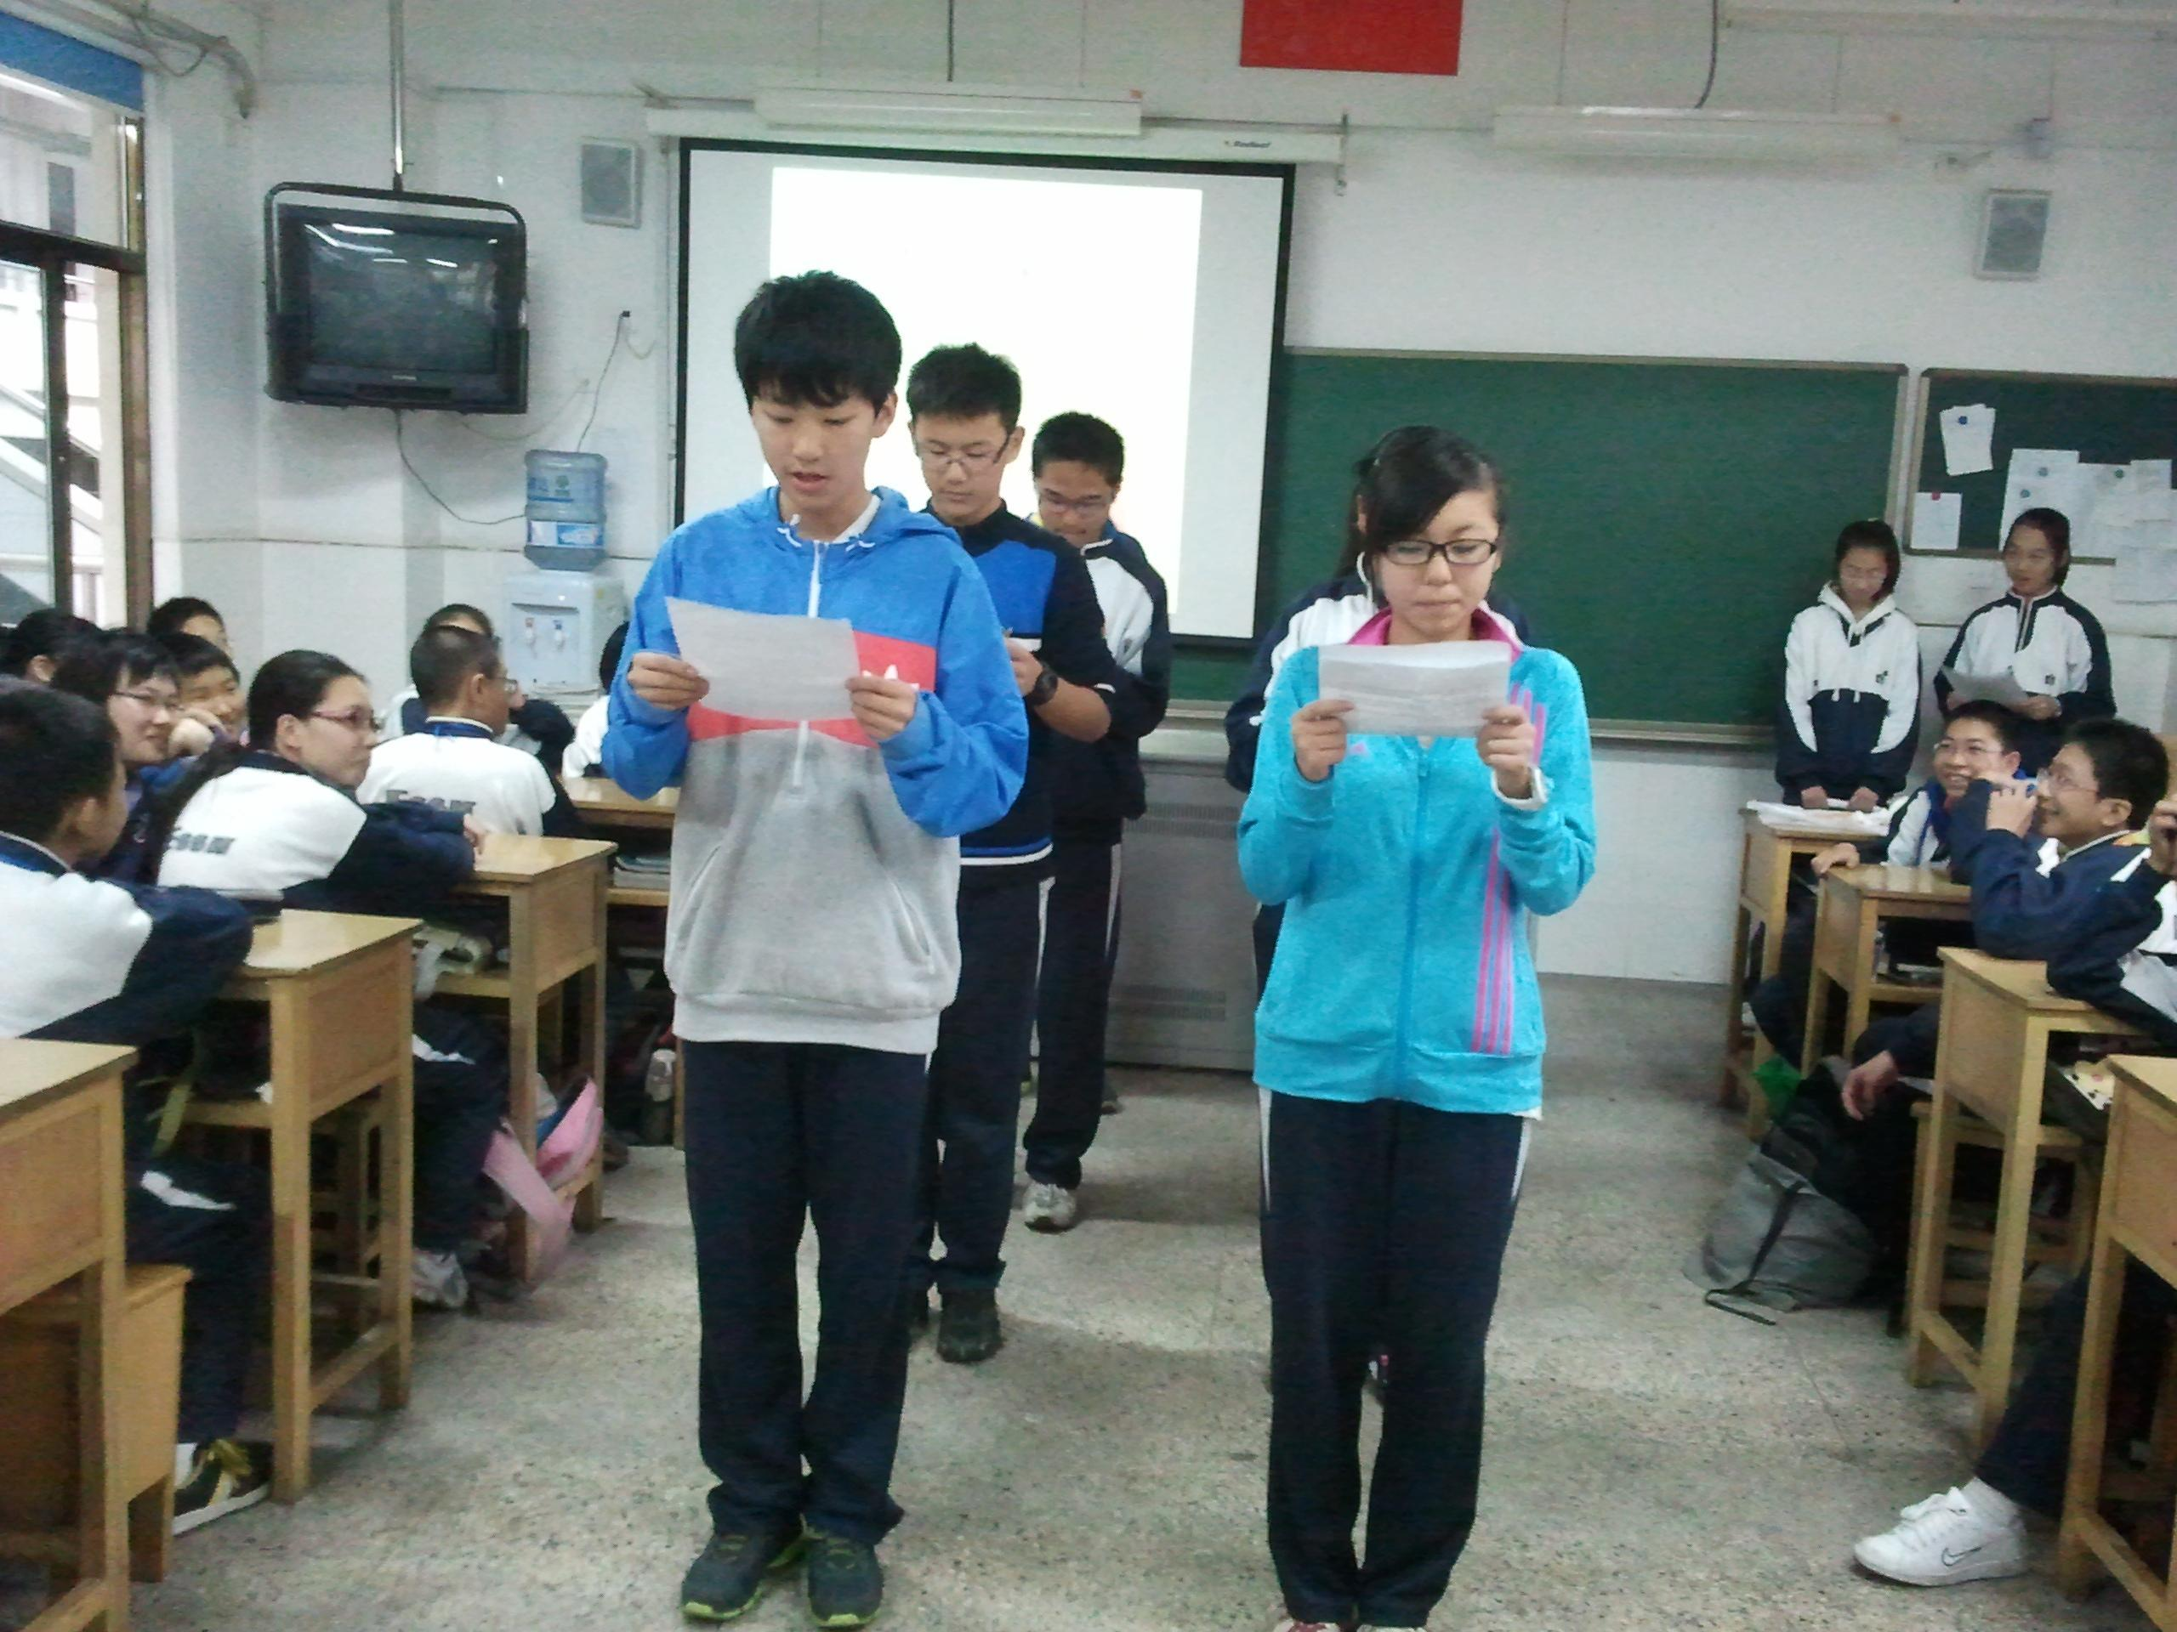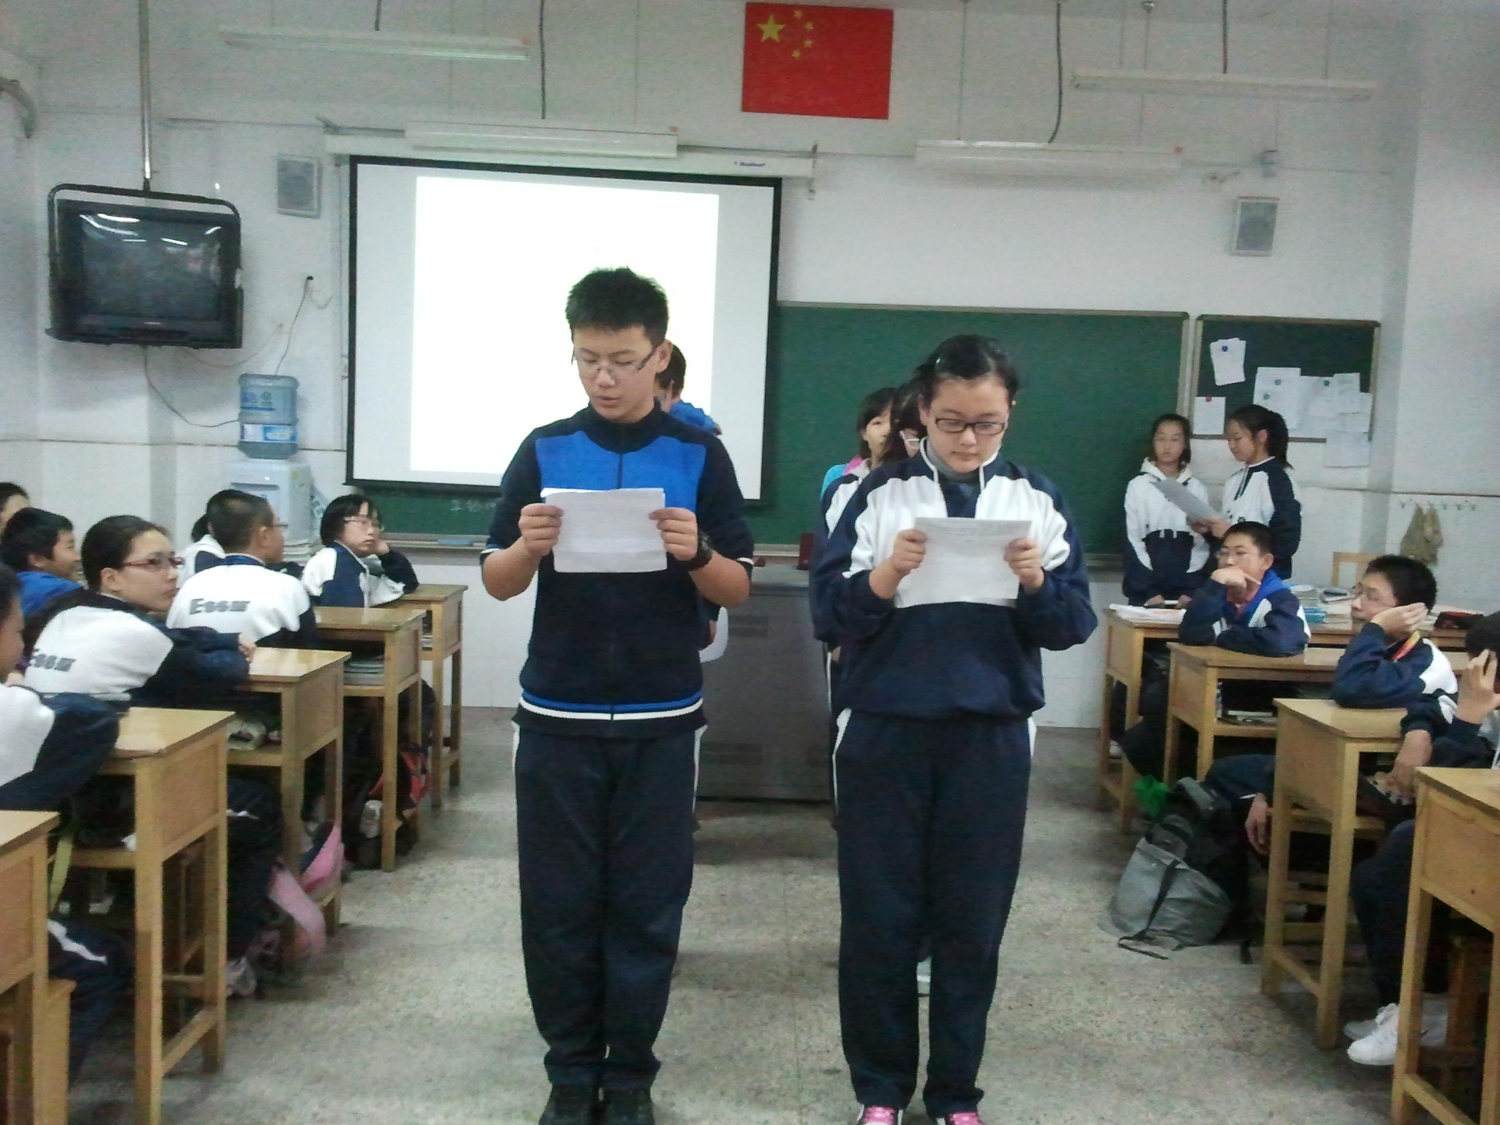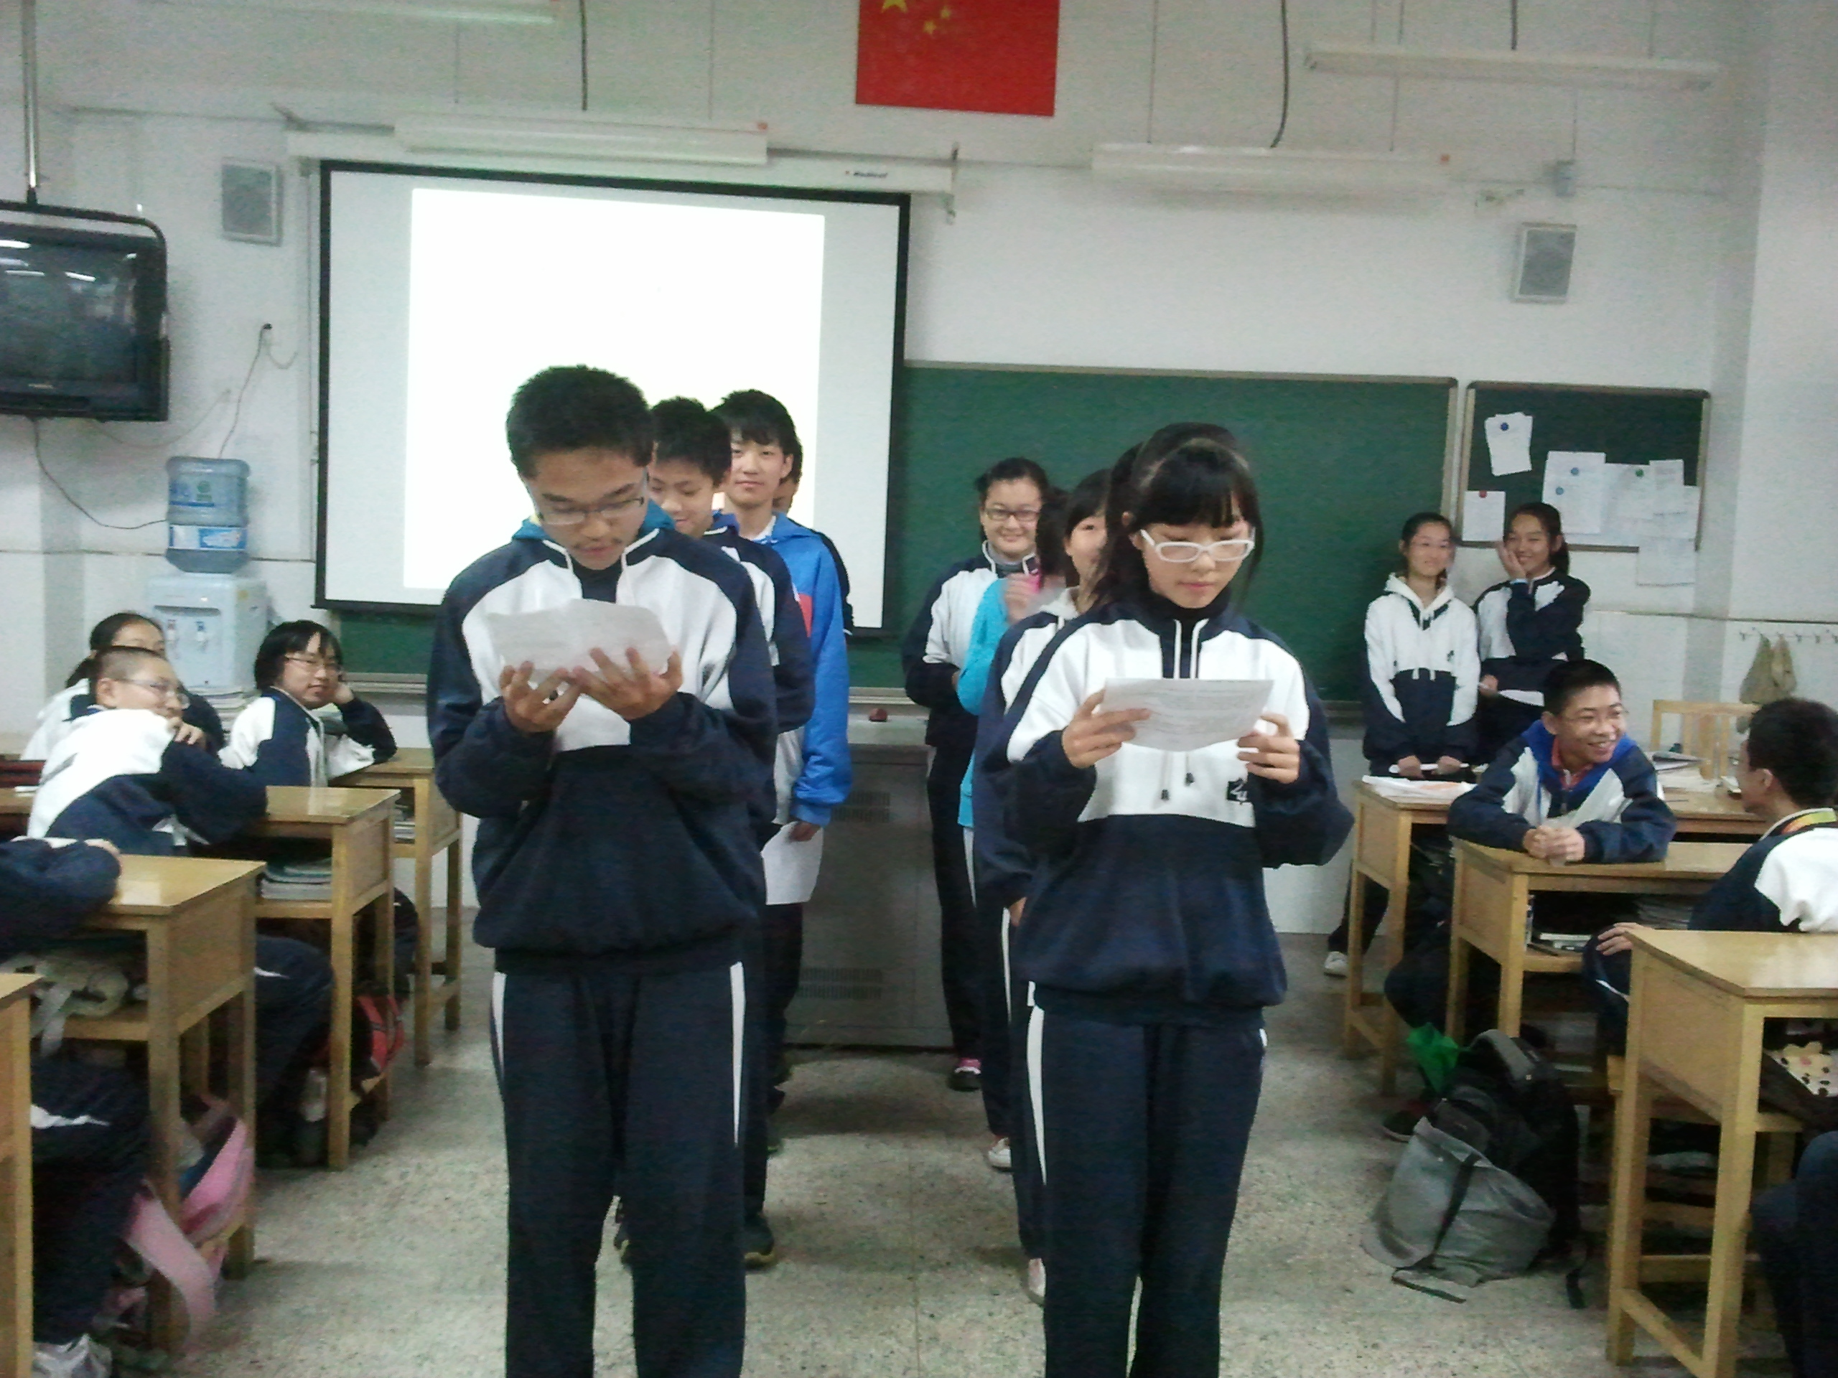

祭英烈，争做合格中学生主题班会
设计方案
参加对象：七（12）全体学生
活动目标：
１、知道清明节的来历。
２、 通过教育，让学生体会到，今天的幸福生活来之不易，是无数革命先烈用生命和鲜血换来的，学习先烈们的爱国精神，继承先烈的遗志，努力学习，炼就成才，报效国家。
活动准备：诗歌、先烈事迹、烈士陵园的介绍。
活动过程：
一、导入：
师：同学们，本周的班会主题是：祭英烈，争做合格中学生。再过一周，４月5日，就是我国传统的节日：清明节了。你知道清明节扫墓的来历吗？说到清明节扫墓，我们也一定回想起那些用生命和鲜血换来我们今天幸福生活的革命先烈们。
二、主体：
１、 清明节习俗
清明节是传统的纪念祖先的节日，其主要形式是祭祖扫墓。这一习俗相沿已久，据史书记载，秦汉时，墓祭已成为不可或缺的礼俗活动。古人有描写清明扫墓的诗，唐代杜牧的名句：“清明时节雨纷纷，路上行人欲断魂。”这些诗句都十分真切地反映了当时清明扫墓时的情景和氛围。
为什么要在清明扫墓呢？这大概是因为冬去春来，草木萌生。人们想到了先人的坟茔，在祭扫时，给坟墓铲除杂草，添加新土，供上祭品，燃香奠酒，烧些纸钱，或在树枝上挂些纸条，举行简单的祭祀仪式，以表示对死者的怀念。
2、祭扫烈士墓
自古以来，清明扫墓不光是纪念自己的祖先，对历史上为人民立过功，做过好事的人物，人民都会纪念他。清明节祭扫烈士墓和革命先烈纪念碑，已成为进行革命传统教育的好形式。
一般活动程序是：全体肃立在纪念碑前演讲；全体向烈士宣誓；向革命英雄纪念碑敬献花圈；奏乐默哀三鞠躬；瞻仰烈士墓；参观事迹展，缅怀革命烈士的丰功伟绩。
注意的礼仪事项：烈士陵园庄严肃穆神圣，是革命英雄长眠的地方。革命烈士为了我们的今天所付出的巨大牺牲，我们到烈士陵园举行祭扫活动，首先穿着整洁，要佩戴着鲜艳的红领巾；活动中态度要庄严肃穆，不能在烈士陵园中嘻嘻哈哈，打打闹闹；要怀着崇敬的心情参加活动，认真观看了解烈士事迹；注意卫生不能在陵园内乱吃零食，乱丢垃圾；不能在陵园内乱跑，行走要按顺序，不破坏青草绿地。
３、革命先烈事迹
师：你知道哪些英雄先烈的事迹？
（１）、黄继光
（２）、董存瑞
（３）、邱少云
（４）、刘胡兰等等。
谈谈你对革命烈士的认识。
４、诗歌朗诵《英 雄 赞 歌》
鲜花 象灿烂的火把燃烧在眼前……
五星红旗 象熊熊的烈焰映红了苍穹……
面对庄严的墓碑 我们心如潮涌
面对先烈的英灵 我们热泪盈眶……
耳边，仿佛还震荡着激烈的枪炮声
眼前，好像还弥漫着战斗的浓浓硝烟……
永远不会忘记 身先士卒，革命志士逞英豪
永远不会忘记 力战顽敌，一片丹心照乾坤
一个声音高喊着 勇往直前，战斗不息……
是你们 使天空变得晴朗高远
是你们 使大地变得瑰丽斑斓
是你们 使阳光变得灿烂辉煌
是你们 使春风变得和煦温暖
高亢的国歌在耳边响起 鲜艳的国旗在空中飘扬
听，革命先烈 鲜红的热血
谱写的英雄赞歌 是多么的嘹亮，多么激昂……
5、你打算今后怎样做？
三、总结：
通过教育，大家深深感到，今天的幸福生活来之不易，是无数革命先烈用生命和鲜血换来的，先烈们的精神永远值得我们学习。在这清明时节，让我们缅怀学习他们，分享英雄的光荣和幸福感，做好我们应该做的事情。

童心向党
——七（2）班主题班会
一、班会背景
随着时间的推移，又一个建党节来临了！在发展稳定的当今，思想道德十分重要，如今美好的生活都是因为在党的正确领导下才产生的，作为学生，应该努力学习，将来在党的领导下，为祖国做出更大的贡献。
二、班会目的
弘扬爱国主义精神抒发学生积极向党的情怀，深化未成年人思想道德建设，切实增进未成年人爱党爱国的社会主义感情。
三、班会进程
（一）了解党
（1）建党节
（2）党旗结构
（3）建党节的更深层次
（二）小游戏
由三个竞猜题来深入对党的认识
（三）缅怀前人
（1）列举伟大人物（四大伟人）
（2）怀念英勇的人物与事迹
（四）回忆
（1）见证中国的成长
（2）看看如今的成就（2009国庆阅兵）
（五）结束班会
（1）抒发感慨、志向

